**Biomas brasileiros**

**Atividades 7° ano Ciências**

**1.** Qual é o único bioma exclusivamente brasileiro?

a) Cerrado.

b) Caatinga.

c) Amazônia.

d) Mata Atlântica.

**2.** O mapa representa os biomas brasileiros. Quais são os biomas marcados como I, II e III?

a) I – Cerrado; II – Caatinga; III – Mata Atlântica.

b) I – Amazônia; II – Cerrado; III – Pantanal.

c) I – Amazônia; II – Cerrado; III – Caatinga.

d) I – Cerrado; II – Caatinga; III – Pampa.

**3.** Quais são os biomas predominantes no Estado de Mato Grosso?

a) Cerrado; Caatinga e Mata Atlântica.

b) Cerrado; Amazônia e Caatinga.

c) Amazônia; Pampa e Mata Atlântica.

d) Amazônia; Cerrado e Pantanal.

**4.** Qual o bioma predominante na região nordeste do Brasil?

a) Cerrado.

b) Pampa.

c) Pantanal.

d) Caatinga.

**5.** O Pantanal é um bioma caracterizado por ser uma das maiores planícies inundáveis do planeta. Marque a alternativa que corresponde aos estados brasileiros que possuem esse bioma.

a) Mato Grosso e Mato Grosso do Sul.

b) Bahia e Minas Gerais.

c) Pará e Amazonas.

d) Goiás e Mato Grosso do Sul.

**6.** Leia a tirinha e responda:

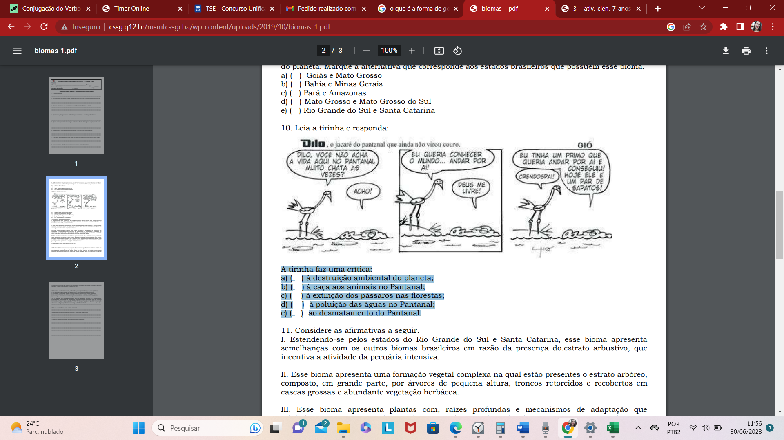

A tirinha faz uma crítica:

a) à destruição ambiental do planeta.

b) à caça aos animais no Pantanal.

c) à extinção dos pássaros nas florestas.

d) à poluição das águas no Pantanal.

**7.** Associe corretamente cada das frases, considerando o **A** quando se referir à Amazônia e **C**, ao Cerrado.

a) Ocupa a maior parte da região Norte do Brasil.

**A**

b) Ocupa a região Central do país.

**C**

c) Vegetação caracterizada por árvores de troncos retorcidos, região com temperaturas altas e estação de chuvas bem definida.

**C**

d) Vegetação caracterizada por uma extensa floresta, região com temperaturas altas e chuvas abundantes o ano todo.

**A**

**8.** Considerando as características dos biomas Mata Atlântica e Caatinga, em qual deles você acha provável haver maior diversidade de espécies de anfíbios, como rãs e pererecas? Justifique sua resposta.

Como os anfíbios vivem em ambientes úmidos, é mais provável que rãs e pererecas sejam encontradas com a maior diversidade na Mata Atlântica. O clima da Caatinga não é o mais favorável para a sobrevivência desses animais.

**9.** Plantas xerófitas, como o cacto mandacaru, são aquelas adaptadas a viver em ambientes com escassez de água. Quais das características abaixo permitem a sua sobrevivência no ambiente do semiárido:

a) caules capazes de armazenar água e folhas pequenas, modificadas em espinhos ou cobertas de pelos.

b) Folhas grandes e largas.

c) Raízes superficiais e curtas.

d) Habilidade de armazenar água em seus tecidos, folhas suculentas, grandes e alta taxa de transpiração.

**10.** Os animais da Amazônia estão sofrendo com o desmatamento e com as queimadas, provocados pela ação humana. A derrubada das árvores pode fazer com que a fina camada de matéria orgânica em decomposição (húmus) seja lavada pelas águas das constantes chuvas que caem na região.

(“Biologia” J. Laurence, 2003.)

O texto justifica-se, uma vez que:

a) a reciclagem da matéria orgânica no solo amazônico é muito lenta e necessita do sombreamento da floresta para ocorrer.

b) o solo da Amazônia é pobre, sendo que a maior parte dos nutrientes que sustenta a floresta é trazida pela água da chuva.

c) as queimadas, além de destruírem os animais e as plantas, destroem, também, a fertilidade do solo amazônico,originalmente ricoem

nutrientes e minerais.

d) o que torna o solo da Amazônia fértil é a decomposição da matéria orgânica proveniente da própria floresta, feita por muitos decompositores existentes no solo.

***Bom Estudo!***